| **TRƯỜNG ĐẠI HỌC MỞ HÀ NỘI**  KHOA CÔNG NGHỆ THÔNG TIN **BÁO CÁO BÀI TẬP LỚN**  **MÔN HỌC: LẬP TRÌNH WEB NÂNG CAO**  Đề 7. Xây dựng website cung cấp dịch vụ chia sẻ phòng nghỉ  (Home-Sharing)  *Giảng viên hướng dẫn*: ThS. Thái Thanh Tùng  *Nhóm sinh viên thực hiện*: Nhóm 07   | Lại Quang Thắng | * 2010A03 | | --- | --- | | Nguyễn Thị Thanh Lan | * 2010A03 | | Trần Thị Thu Hiền | * 2010A04 |   **Hà Nội - Năm 2023** |
| --- | --- | --- | --- | --- | --- | --- |

**MỤC LỤC**

CHƯƠNG 1: GIỚI THIỆU CHUNG 1

1.1. Giới thiệu bài toán 1

1.2. Mục tiêu của đề tài 1

1.3. Phân công nhiệm vụ 3

CHƯƠNG 2: KHẢO SÁT VÀ XÁC ĐỊNH YÊU CẦU 4

2.1. Các quy trình nghiệp vụ (đánh số Pxx) 4

2.2. Các yêu cầu (đánh số Rxx) 4

2.2.1. Yêu cầu chức năng 4

2.2.2. Yêu cầu phi chức năng 5

CHƯƠNG 3: PHÂN TÍCH VÀ THIẾT KẾ HỆ THỐNG 6

3.1 Phân tích hệ thống 6

3.1.1. Gom nhóm chức năng 6

Bảng 1: Gom nhóm chức năng 6

3.1.2. Sơ đồ phân rã chức năng 7

3.1.3. Rà soát yêu cầu thực thể và chức năng 7

3.2 Thiết kế hệ thống 8

3.2.1. Chiến lược phát triển hệ thống 8

3.2.2. Công nghệ được lựa chọn 10

3.3 Thiết kế hệ thống về cơ sở dữ liệu 11

3.3.1 Chuyển đổi Logical ERD sang Physical RDB 11

3.3.2. Đặc tả cơ sở dữ liệu 15

3.3.3. Sơ đồ quan hệ 19

CHƯƠNG 4: MỘT SỐ CHỨC NĂNG CHÍNH 21

4.1. Chức năng Admin quản lý phòng (Giao diện các chức năng sửa, xóa phòng) 21

4.1.1. Giao diện 21

4.1.4. Đánh giá 21

4.2. Chức năng Admin quản lý bài đăng (Giao diện các chức năng thêm, sửa, xóa bài đăng ) 24

4.2.1. Giao diện 24

4.2.4. Đánh giá 24

4.3. Chức năng Admin quản lý đặt phòng (Giao diện các chức năng thêm, sửa, xóa phòng) 30

4.3.1. Giao diện 30

4.3.4. Đánh giá 30

CHƯƠNG 5: KẾT LUẬN 34

5.1. Các kết quả đạt được 34

5.2. Các vấn đề cần cải thiện & bổ sung 34

TÀI LIỆU THAM KHẢO 35

# CHƯƠNG 1: GIỚI THIỆU CHUNG

## **Giới thiệu bài toán**

Trong những năm gần đây, du lịch đã trở thành một nhu cầu thiết yếu của con người. Sự phát triển của du lịch kéo theo sự phát triển của các dịch vụ liên quan, trong đó có dịch vụ chia sẻ phòng nghỉ du lịch.

`Website cung cấp dịch vụ chia sẻ phòng nghỉ du lịch là một nền tảng trực tuyến cho phép người dùng đăng tin cho thuê phòng nghỉ du lịch và người dùng khác có thể đặt phòng. Website này có vai trò quan trọng trong việc kết nối người có nhu cầu cho thuê phòng nghỉ với người có nhu cầu thuê phòng nghỉ, giúp các bên tìm được nhau một cách dễ dàng và nhanh chóng.

Tầm quan trọng của website cung cấp dịch vụ chia sẻ phòng nghỉ du lịch có thể được tóm tắt như sau:

* Tạo điều kiện cho người có nhu cầu cho thuê phòng nghỉ tiếp cận được với nhiều khách hàng tiềm năng hơn.
* Giúp người có nhu cầu thuê phòng nghỉ tìm được phòng nghỉ phù hợp với nhu cầu và ngân sách của mình.
* Thúc đẩy sự phát triển của ngành du lịch.
* Với những ưu điểm trên, website cung cấp dịch vụ chia sẻ phòng nghỉ du lịch đang ngày càng trở nên phổ biến và được nhiều người sử dụng.

## **Mục tiêu của đề tài**

* Xây dựng một giao diện người dùng thân thiện và dễ sử dụng: tạo ra một giao diện người dùng hấp dẫn, trực quan và dễ sử dụng. Người dùng nên có thể dễ dàng tạo tài khoản, đăng nhập, tìm kiếm và duyệt qua các review của sản phẩm công nghệ.
* Cung cấp khả năng đánh giá và bình luận: cho phép người dùng đánh giá và bình luận về các sản phẩm công nghệ. Hệ thống nên hỗ trợ các tính năng như rating, đánh dấu yêu thích, chia sẻ bài viết và bình luận để người dùng có thể chia sẻ ý kiến của mình và tương tác với nhau.
* Tăng cường tính năng tương tác xã hội: tạo ra một cộng đồng mạng xã hội sôi động trong ngành công nghệ. Điều này có thể được đạt bằng cách cho phép người dùng theo dõi và kết nối với nhau, tương tác qua bình luận và tin nhắn cá nhận. Mục tiêu này nhằm tạo ra một môi trường trao đổi ý kiến và chia sẻ kiến thức hữu ích cho cộng đồng.
* Xây dựng hệ thống tìm kiếm và lọc thông tin: cung cấp cho người dùng khả năng tìm kiếm và lọc thông tin dễ dàng. Hệ thống nên có khả năng tìm kiếm sản phẩm theo tên, hãng, giá cả và các tiêu chí khác. Ngoài ra, nên có khả năng lọc thông tin để người dùng có thể tìm kiếm các sản phẩm theo mức độ đánh giá, thời gian đăng và các tiêu chí khác.
* Cung cấp thông tin đáng tin cậy và chất lượng: xây dựng một mạng xã hội review công nghệ đáng tin cậy. Điều này có thể được đạt bằng cách thiết lập cơ chế xác thực và kiểm duyệt nội dung để đảm bảo sự chính xác và công bằng. Ngoài ra, có thể áp dụng thuật toán phân tích dữ liệu tự động để tạo ra thông tin đáng tin cậy và giúp người dùng có cái nhìn tổng quan về sản phẩm.

## 

## **Phân công nhiệm vụ**

| STT | Công việc | Lại Quang Thắng | Nguyễn Thị Thanh Lan | Trần Thị Thu Hiền |
| --- | --- | --- | --- | --- |
| 1 | Quản lý danh mục |  |  | P |
| 2 | Quản lý bài đăng | P |  |  |
| 3 | Quản lý tài khoản | P |  |  |
| 4 | Hiển thị view người dùng |  | P |  |
| 5 | Đăng nhập, đăng xuất, đăng ký |  | P |  |
| 6 | Quản lý lượt xem |  |  | P |

# 

# CHƯƠNG 2: KHẢO SÁT VÀ XÁC ĐỊNH YÊU CẦU

## Các quy trình nghiệp vụ (đánh số Pxx)

* **P01: Đăng ký tài khoản:**

Người dùng truy cập vào trang web/ứng dụng cung cấp dịch vụ chia sẻ phòng nghỉ và nhấp vào nút "Đăng ký". Người dùng nhập thông tin cá nhân bao gồm tên, email, mật khẩu. Người dùng nhấp vào nút "Đăng ký" để hoàn tất quá trình đăng ký.

* **P02: Đăng nhập:**  
  Người dùng truy cập vào trang web/ứng dụng và nhấp vào nút "Đăng nhập". Người dùng nhập tên tài khoản và mật khẩu của mình. Người dùng nhấp vào nút "Đăng nhập" để đăng nhập vào tài khoản của mình.
* **P03: Tạo bài đăng**

Quản trị viên truy cập vào trang quản lý và nhấp vào nút "Tạo bài đăng". Quản trị viên nhập tiêu đề bài viết, nội dung bài viết và hình ảnh cho bài viết của mình sau đó nhấp vào nút "Tạo bài viết" để đăng bài viết.

* **P04: Đặt phòng**

Người dùng truy cập vào bài viết và nhấp vào nút "Bình luận". Người dùng nhập nội dung bình luận của mình và nhấp vào nút "Bình luận" để đăng bình luận của mình.

* **P05: Xóa bài đăng:**

Quản trị viên có thể xóa bài viết của mình đã đăng

* **P06: Lượt xem bài viết**

Mỗi lần xem thì Viewpost sẽ tăng lên 1 khi lướt tới cuối, số lượt xem hiển thị ở đầu bài viết

* **P07: Quản lý tài khoản**

Admin có quyền quản lý tài khoản, có thể xem, thêm, sửa, xóa tài khoản nếu như tài khoản có vấn đề và theo yêu cầu hỗ trợ chính đáng từ người dùng.

## Các yêu cầu (đánh số Rxx)

### Yêu cầu chức năng

**R01**. Đăng ký

**R02.** Đăng nhập

**R03.** Đổi mật khẩu

**R04**. Tìm kiếm theo địa chỉ

**R05.** Tìm kiếm theo loại hình phòng

**R06.** Đăng bài cho thuê phòng

**R07**. Đặt phòng

**R08.** Quản lý bài viết ở quyền admin

**R09.** Quản lý bài viết ở quyền User

**R10.** Quản lý User

**R11.** Quản lý lượt xem

### Yêu cầu phi chức năng

* ***R12. Hiệu suất***: Hệ thống cần phải đáp ứng được yêu cầu về thời gian xử lý và khả năng chịu tải, đảm bảo hoạt động mượt mà dù số lượng người dùng tăng lên.
* ***R13. Bảo mật:*** Hệ thống cần bảo vệ thông tin của người dùng, chỉ cho phép người dùng và Admin truy cập vào thông tin cá nhân của họ. Tất cả mật khẩu phải được mã hóa.
* ***R14.Độ tin cậy***: Hệ thống cần có độ tin cậy cao, tức là phải luôn sẵn sàng và hoạt động đúng cách.
* ***R15. Tính sẵn dùng:*** Hệ thống cần đảm bảo hoạt động liên tục, giảm thiểu thời gian downtime.
* ***R16. Thân thiện với người dùng:*** Giao diện của hệ thống cần được thiết kế dễ dàng sử dụng, dễ hiểu, dễ đọc và dễ tiếp cận.
* ***R17. Tính mở rộng:*** Hệ thống cần được xây dựng với cơ sở hạ tầng linh hoạt để có thể mở rộng khi cần thiết.
* ***R18. Tính tương thích:*** Hệ thống cần hoạt động được trên các nền tảng khác nhau như desktop, mobile và các trình duyệt web phổ biến.

# CHƯƠNG 3: PHÂN TÍCH VÀ THIẾT KẾ HỆ THỐNG

## **3.1 Phân tích hệ thống**

### 3.1.1. Gom nhóm chức năng

| **Chức năng mức 2** | | **Chức năng mức 1** | **Chức năng mức 0** |
| --- | --- | --- | --- |
| **STT** | **Tên chức năng** |
| 1 | Đăng nhập | Quản lý người dùng | Xây dựng website cung cấp dịch vụ chia sẻ phòng nghỉ du lịch |
| 2 | Đăng ký |
| 3 | Đăng xuất |
| 4 | Sửa thông tin tài khoản |
| 5 | Đổi mật khẩu |
| 6 | Đặt phòng |
| 7 | Tạo bài đăng | Quản lý bài đăng |
| 8 | Chỉnh sửa bài đăng |
| 9 | Ẩn thông tin phòng |
| 10 | Tìm kiếm bài đăng |
| 11 | Quản lý bài đăng | Quản lý hệ thống |
| 12 | Quản lý tài khoản |

### *Bảng 1: Gom nhóm chức năng*

### 3.1.2. Sơ đồ phân rã chức năng

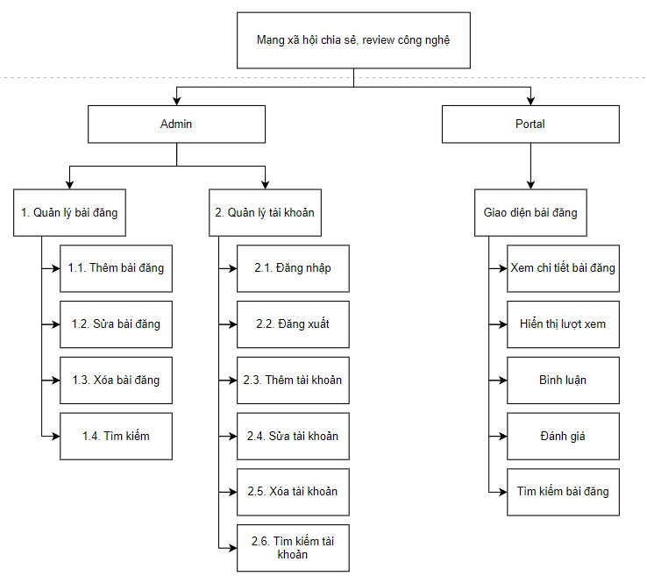

### 3.1.3. Rà soát yêu cầu thực thể và chức năng

*Bảng 2: Rà soát yêu cầu thực thể chức năng*

| Bộ phận    Chức năng | Quản trị viên | Người dùng |
| --- | --- | --- |
| Đăng nhập | x | x |
| Đăng ký | x | x |
| Đăng xuất | x | x |
| Sửa thông tin tài khoản | x | x |
| Đổi mật khẩu | x | x |
| Đặt phòng |  | x |
| Tạo bài đăng |  | x |
| Chỉnh sửa bài đăng | x | x |
| Ẩn thông tin phòng | x | x |
| Tìm kiếm bài đăng | x | x |
| Quản lý bài đăng | x |  |
| Quản lý tài khoản | x |  |

## **3.2 Thiết kế hệ thống**

### 3.2.1. Chiến lược phát triển hệ thống

| **Chiến lược phát triển** | **Ưu điểm** | **Nhược điểm** |
| --- | --- | --- |
| Tự phát triển | - Đáp ứng được mọi yêu cầu, chức năng đã đề ra  - Bảo mật dữ liệu.  - Chủ động trong mọi việc, mọi tình huống. | - Cần đội ngũ có năng lực hiểu biết và kinh nghiệm về hệ thống (vận hành, bảo trì ..)  - Cần nhiều thời gian.  - Độ rủi ro cao. |
| Sử dụng sản phẩm sẵn có | - Tiết kiệm được thời gian (có thể sử dụng được ngay)  - Độ rủi ro thấp, thuận tiện trong việc sử dụng | - Có thể không đáp ứng đầy đủ các chức năng đã đặt ra.  - Có thế tốn nhiều chi phí với các sản phẩm có bản quyền.  - Bị hạn chế khi hệ thống có hướng mở rộng. |
| Tích hợp trên sản phẩm đã có | - Tiết kiệm được chi phí  - Chỉ cần phát triển thêm các chức năng còn thiếu. | - Yêu cầu hệ thống có sẵn  - Hệ thống sẵn có phải có khả năng mở rộng, phát triển  - Cần đội ngũ có năng lực để phát triển hệ thống dựa vào cái đã có |
| Thuê ngoài | - Đáp ứng được các chức năng và yêu cầu đặt ra  - Không phải tốn nguồn nhân lực trong việc thiết kế và phát triển hệ thống | - Tốn nhiều kinh phí  - Không an toàn trong việc bảo mật dữ liệu  - Phụ thuộc nhiều vào bên ngoài. |

=> Từ những ưu nhược điểm của các chiến lược phát triển hệ thống ở bên trên nhóm chúng em xét thấy chiến lược “Tự phát triển” là phù hợp nhất với dự án bởi vì nó đáp ứng được các tiêu chí quan trọng như tính bảo mật, tính toàn vẹn, tính chủ động cho hệ thống và các nhược điểm của nó có thể giải quyết được. Với các chiến lược còn lại, chiến lược “Sử dụng sản phẩm có sẵn” do hệ thống có khả năng sẽ còn mở rộng nên không thể áp dụng, hoặc là chiến lược “Tích hợp hệ thống có sẵn” triển việc tích hợp có thể gây khó khăn, còn chiến lược Thuê ngoài không đảm bảo các tiêu chí quan trọng đã đề ra và phải phụ thuộc khá nhiều vào bên ngoài.

### 3.2.2. Công nghệ được lựa chọn

**\* ASP.Net Core MVC**

* Hiệu suất cao: ASP.NET Core được tối ưu hóa để cung cấp hiệu suất cao trong việc xử lý yêu cầu và phản hồi dữ liệu. Nó nhanh hơn nhiều so với các phiên bản ASP.NET trước đây và nhiều framework web khác.
* Độc lập với hệ điều hành: ASP.NET Core hoạt động trên nhiều nền tảng khác nhau bao gồm Windows, Linux và macOS. Điều này cho phép các nhà phát triển xây dựng và triển khai ứng dụng trên mọi nền tảng hệ điều hành mà họ lựa chọn.
* Kiến trúc MVC: Kiến trúc Model-View-Controller (MVC) giúp phân tách logic ứng dụng thành các thành phần riêng biệt, giúp dễ dàng hơn trong việc quản lý, phát triển và bảo dưỡng mã nguồn.
* Hỗ trợ Docker: ASP.NET Core hỗ trợ Docker, công cụ đóng gói và triển khai ứng dụng, giúp ứng dụng dễ dàng triển khai và mở rộng.
* Tích hợp với công nghệ khác: ASP.NET Core hỗ trợ tích hợp mạnh mẽ với các công nghệ khác như Entity Framework Core cho truy cập dữ liệu, Identity Server cho xác thực và ủy quyền, và SignalR cho giao tiếp thời gian thực.
* Quản lý dependencies tốt: ASP.NET Core sử dụng NuGet để quản lý các thư viện và dependencies, giúp dễ dàng cập nhật và quản lý các gói phần mềm.

**\* SQL Server:** Cho phép truy cập dữ liệu trong hệ thống cơ sở dữ liệu quan hệ, cho phép xác định dữ liệu và thao tác với dữ liệu. Lưu được lượng dữ liệu lớn và tốc độ truy vấn nhanh.

**3.2.3. Kiến trúc logic của phần mềm**

* Nhóm sử dụng kiến trúc phần mềm theo hướng MVC (Model - View - Controller) vì phần mềm phù hợp với dự án của nhóm.
* Mô hình MVC sẽ thuận tiện cho việc nâng cấp, thay thế sau này khi hệ thống phát triển, mở rộng. Việc nhiều bộ phận sử dụng chung dữ liệu sẽ thích hợp với MVC do với MVC thì việc thay đổi dữ liệu độc lập với việc trình bày dữ liệu.
* Sơ đồ mô hình MVC:

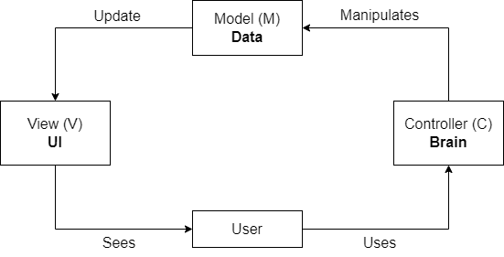

* **Model**: Là bộ phận có chức năng lưu trữ toàn bộ dữ liệu của ứng dụng và là cầu nối giữa 2 thành phần bên dưới là View và Controller. Một model là dữ liệu được sử dụng bởi chương trình. Đây có thể là cơ sở dữ liệu hay một đối tượng đơn giản.
* **View**: Đây là phần giao diện dành cho người sử dụng. View là phương tiện hiển thị các đối tượng trong một ứng dụng. Chẳng hạn như hiển thị một cửa sổ, nút hay văn bản trong một cửa sổ khác. Nó bao gồm bất cứ thứ gì mà người dùng có thể nhìn thấy được.
* **Controller**: Là bộ phận có nhiệm vụ xử lý các yêu cầu người dùng đưa đến thông qua View. Một controller bao gồm cả Model lẫn View. Nó nhận input và thực hiện các update tương ứng.
* Luồng xử lý của MVC trong mô hình:
* Khi một yêu cầu của từ máy khách (Client) gửi đến Server. Controller xử lý input của user rồi giao tiếp với Model trong MVC.
* Model chuẩn bị data và gửi lại cho Controller.
* Cuối cùng, khi xử lý xong yêu cầu thì Controller gửi dữ liệu trở lại View và hiển thị cho người dùng.

## **3.3 Thiết kế hệ thống về cơ sở dữ liệu**

### 3.3.1 Chuyển đổi Logical ERD sang Physical RDB

* Chuyển các thực thể thành bảng/file (đổi tên theo quy ước của bảng / file)

| **Tên thực thể** | **Tên bảng** |
| --- | --- |
| TÀI KHOẢN | R1.TAIKHOAN |
| QUẢN TRỊ | QUANTRI |
| PHÒNG TRỌ | R2.PHONGTRO |
| BÀI ĐĂNG | R3.BAIDANG |
| DANH MỤC | R4.DANHMUC |
| VÙNG MIỀN | R5.VUNGMIEN |

* Xác định các liên kết

R1 - R2 : N-N

R1 - R3 : 1-N

R2 - R3 : 1-N

R4 - R2 : 1-N

R5 - R2 : 1-N

R4 - R3 : 1-N

R5 - R3 : 1-N

R4 - R5 : N-N

* Chuyển đổi thực thể mạnh
* Chuyển đổi quan hệ N-N
* Liên kết R1 - R2

R6. Chi tiết đặt phòng(NguoiDungID, PhongID, ThoiGianBD, ThoiGianKT, SoLuongNguoi, GhiChu)

* Liên kết R4 - R5

R7. Danh mục vùng miền (MienID, DanhMucID)

* Chuyển đổi quan hệ 1-N
* Liên kết R1 - R3

R3.1.Bài đăng(BaiDangID, TieuDe, NgayTao, NoiDung, Anh, TrangThai, NguoiDungID)

* Liên kết R2 - R3

R3.2.Bài đăng(BaiDangID, TieuDe, NgayTao, NoiDung, Anh, TrangThai, **NguoiDungID**, **PhongID**)

* Liên kết R4 - R2

R2.1.Phòng trọ (PhongID, DiaChi, Gia, DienTich, SDT, YeuThich, TinhTrang, **DanhMucID**)

* Liên kết R5 - R2

R2.2.Phòng trọ (PhongID, DiaChi, Gia, DienTich, SDT, YeuThich, TinhTrang, **DanhMucID**, **MienID**)

* Liên kết R4 - R3

R3.3.Bài đăng(BaiDangID, TieuDe, NgayTao, NoiDung, Anh, TrangThai, **NguoiDungID**, **PhongID**,**DanhMucID**)

* Liên kết R5 - R3

R3.4.Bài đăng(BaiDangID, TieuDe, NgayTao, NoiDung, Anh, TrangThai, **NguoiDungID**, **PhongID**, **DanhMucID**, **MienID**)

* Chuyển thực thể - Thuộc tính thành Bảng – Trường dữ liệu

| **Thực thể - Thuộc tính** | **Bảng - Trường** |
| --- | --- |
| Tài khoản(NguoiDungID, Ten, GioiTinh, TenDangNhap, MatKhau, TrangThai, Anh, SDT) | TAIKHOAN (NguoiDungID, Ten, GioiTinh, TenDangNhap, MatKhau, TrangThai, Anh, SDT) |
| Quản trị(QuanTriID, Ten, GioiTinh) | QUANTRI (QuanTriID, Ten, GioiTinh) |
| Phòng trọ (PhongID, DiaChi, Gia, DienTich, SDT, YeuThich, TinhTrang, DanhMucID, MienID) | PHONGTRO (PhongID, DiaChi, Gia, DienTich, SDT, YeuThich, TinhTrang, **DanhMucID**, **MienID**) |
| Bài đăng(BaiDangID, TieuDe, NgayTao, NoiDung, Anh, TrangThai, NguoiDungID, PhongID, DanhMucID, MienID) | BAIDANG (BaiDangID, TieuDe, NgayTao, NoiDung, Anh, TrangThai, **NguoiDungID**, **PhongID**, **DanhMucID**, **MienID**) |
| Danh mục(DanhMucID, TenDanhMuc, TrangThai) | DANHMUC (DanhMucID, TenDanhMuc, TrangThai) |
| Vùng miền(MienID, TenMien) | VUNGMIEN (MienID, TenMien) |
| Chi tiết đặt phòng(NguoiDungID, PhongID, ThoiGianBD, ThoiGianKT, SoLuongNguoi, GhiChu) | CHITIETDATPHONG (**NguoiDungID**, **PhongID**, ThoiGianBD, ThoiGianKT, SoLuongNguoi, GhiChu) |
| Danh mục vùng miền (MienID, DanhMucID) | DANHMUCVUNGMIEN (**MienID**, **DanhMucID**) |

### 3.3.2. Đặc tả cơ sở dữ liệu

| **TAIKHOAN** | | |
| --- | --- | --- |
| NguoiDungID | Int(11) | Mã người dùng |
| Ten | nvarchar(255) | Tên người dùng |
| GioiTinh | bit | Giới tính |
| TenDangNhap | nvarchar(255) | Tên đăng nhập |
| MatKhau | varchar(255) | Mật khẩu |
| TrangThai | bit | Trạng thái |
| Anh | varchar(255) | Ảnh |
| SDT | varchar(255) | Số điện thoại |

### 

| **QUANTRI** | | |
| --- | --- | --- |
| QuanTriID | Int(11) | Mã quản trị |
| Ten | nvarchar(255) | Tên quản trị |
| GioiTinh | bit | Giới tính |

### 

| **PHONGTRO** | | |
| --- | --- | --- |
| PhongID | Int(11) | Mã phòng |
| DiaChi | nvarchar(255) | Địa chỉ |
| Gia | float | Giá |
| DienTich | varchar(255) | Diện tích |
| SDT | varchar(255) | Số điện thoại |
| YeuThich | int(11) | Yêu thích |
| TinhTrang | bit | Tình trạng |
| DanhMucID | int(11) | Mã danh mục |
| MienID | int(11) | Mã miền |

### 

| **BAIDANG** | | |
| --- | --- | --- |
| BaiDangID | Int(11) | Mã bài đăng |
| NguoiDungID | Int(11) | Mã người dùng |
| PhongID | Int(11) | Mã phòng |
| DanhMucID | Int(11) | Mã danh mục |
| MienID | Int(11) | Mã miền |
| TieuDe | nvarchar(255) | Họ tên |
| NgayTao | datetime | Ngày tạo |
| NoiDung | nvarchar(max) | Nội dung |
| Anh | varchar(255) | Ảnh |
| TrangThai | Bit | Trạng thái |

### 

| **DANHMUC** | | |
| --- | --- | --- |
| DanhMucID | Int(11) | Mã danh mục |
| TenDanhMuc | nvarchar(255) | Tên danh mục |
| TrangThai | bit | Trạng thái |

### 

| **VUNGMIEN** | | |
| --- | --- | --- |
| MienID | Int(11) | Mã vùng miền |
| TenMien | nvarchar(255) | Tên miền |

### 

| **CHITIETDATPHONG** | | |
| --- | --- | --- |
| NguoiDungID | Int(11) | Mã người dùng |
| PhongID | Int(11) | Mã phòng |
| ThoiGianBD | Datetime | Thời gian bắt đầu |
| ThoiGianKT | Datetime | Thời gian kết thúc |
| SoLuongNguoi | Int(11) | Số lượng người |
| GhiChu | nvarchar(255) | Ghi chú |

### 

| **DANHMUCVUNGMIEN** | | |
| --- | --- | --- |
| DanhMucID | Int(11) | Mã danh mục |
| MienID | Int(11) | Mã miền |

### 

### 3.3.3. Sơ đồ quan hệ

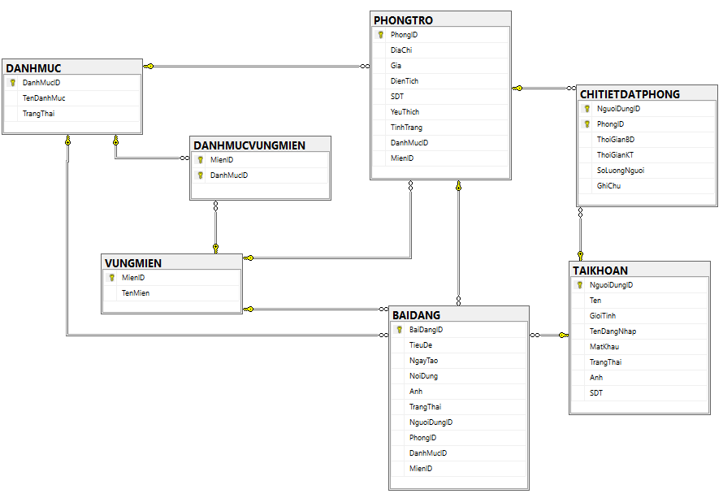

# CHƯƠNG 4: MỘT SỐ CHỨC NĂNG CHÍNH

## **4.1. Chức năng Admin quản lý phòng (Giao diện các chức năng sửa, xóa phòng)**

### **4.1.1. Giao diện**

## 

### **4.1.4. *Đánh giá***

1. *Đáp ứng Responsive như thế nào?*

Giao diện toàn màn:

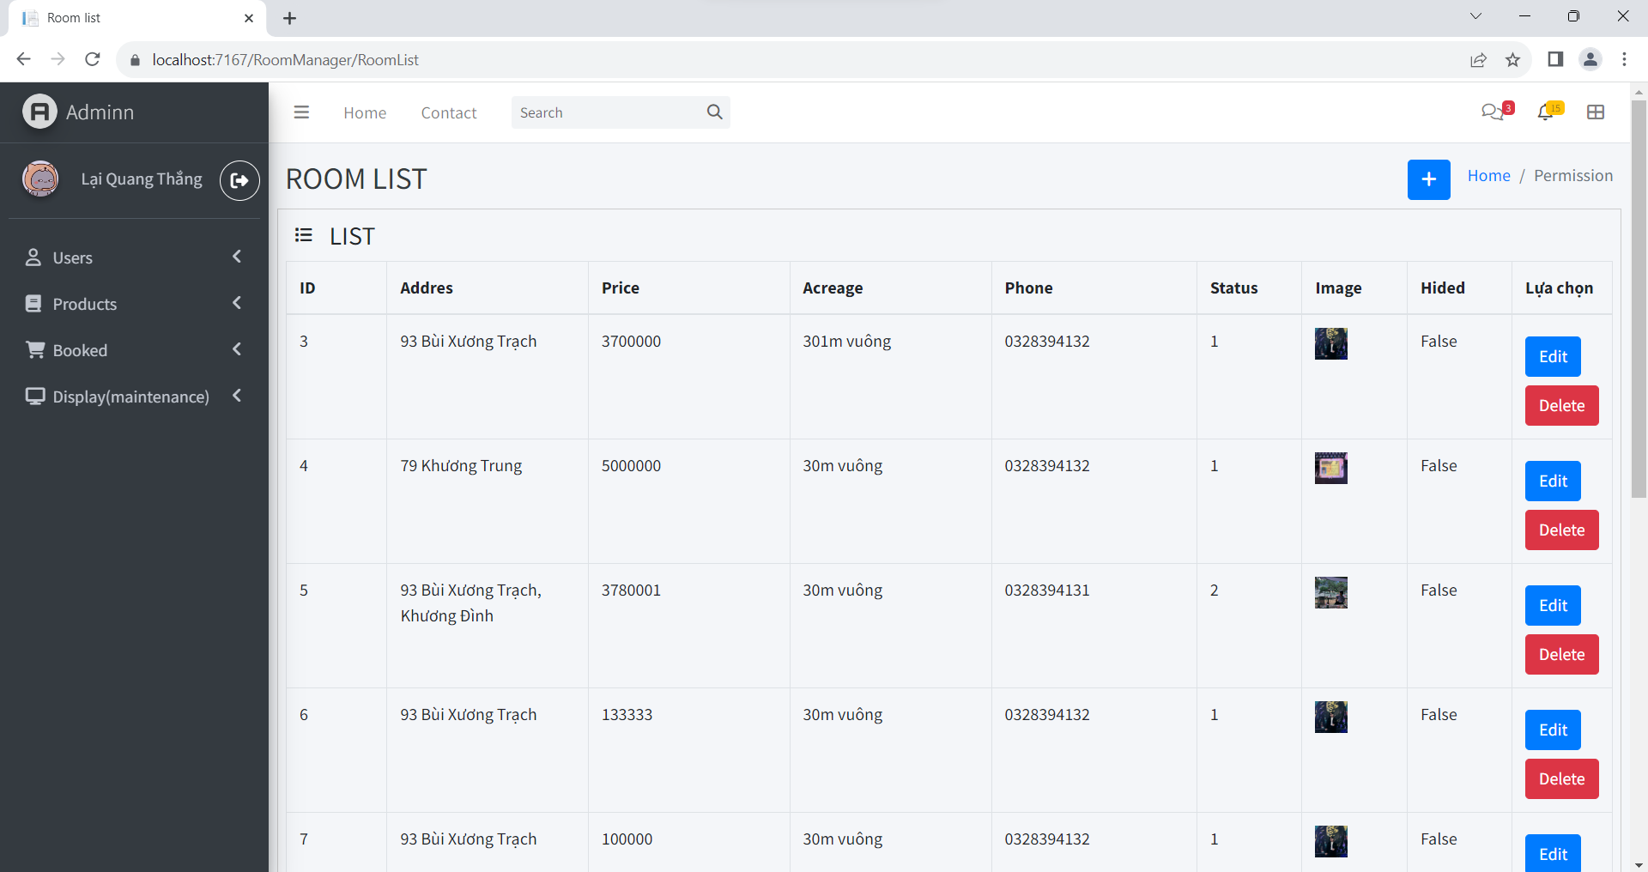

Giao diện Responsive:

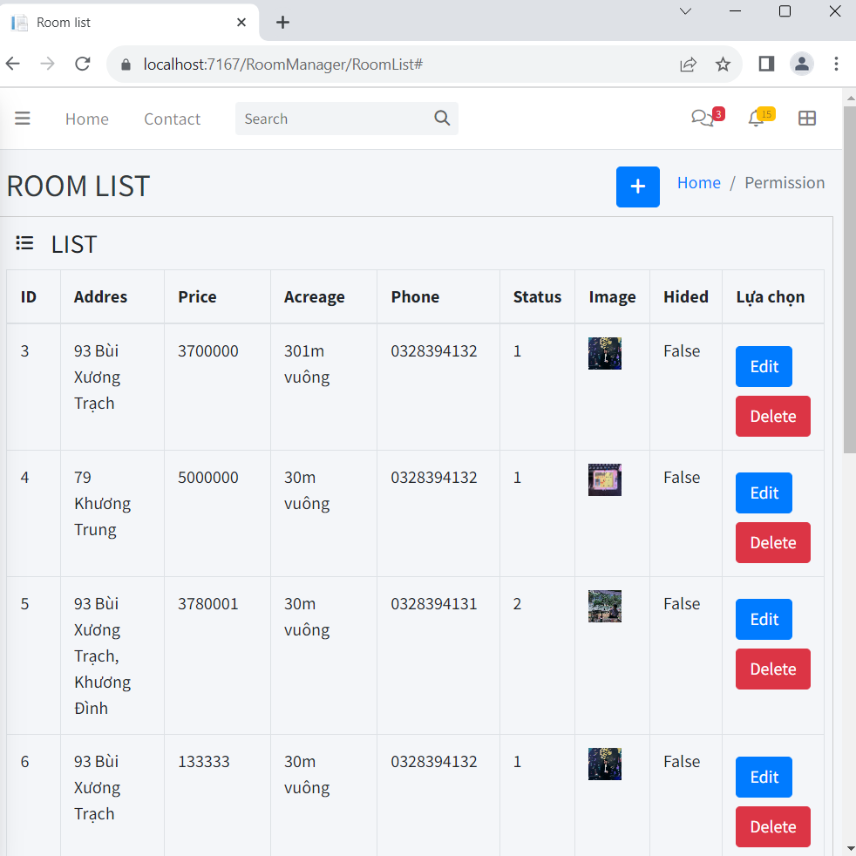

Với công nghệ Asp.net Core MVC, Responsive được tích hợp sẵn trong framework nên việc thỏa mãn responsive là điều hoàn toàn có thể đáp ứng với nhu cầu người dùng.

1. *Đáp ứng SEO như thế nào?*

* **SEO được viết tắt từ Search Engine Optimization** có nghĩa là tối ưu hóa công cụ tìm kiếm. Đây là quy trình giúp doanh nghiệp tăng chất lượng và lưu lượng truy cập cho website của mình bằng cách nâng cao thứ hạng và khả năng hiển thị của website hay các trang web trên các công cụ tìm kiếm.
* **SEO Onpage** là những kỹ thuật được thực hiện trực tiếp trên trang nhằm tối ưu bài viết, website. SEO Onpage bao gồm yếu tố chất lượng code, tốc độ website hay chất lượng nội dung trên trang. Việc tối ưu SEO Onpage cần phải thực hiện hàng tuần, hàng tháng, đặc biệt với website mới lập cần phải thực hiện mỗi ngày
* **SEO Offpage** là những kỹ thuật tối ưu bên ngoài website như xây dựng hệ thống liên kết, chia sẻ lên các trang mạng xã hội, hoặc xây dựng thương hiệu bằng cách kênh truyền thông khác. Đây là một hoạt động tốn rất nhiều thời gian mới có thể đạt được kết quả như mong đợi và cũng dễ vi phạm quy định của Google khi thực hiện sai cách thức. Với những người mới sẽ thường gặp nhiều khó khăn trong việc xây dựng hệ thống diễn đàn, blog.

**Đánh giá SEO trong đề tài**

* Tiêu đề và mô tả: Cần có tiêu đề và mô tả hấp dẫn, chính xác và có chứa từ khóa chính. Tiêu đề sẽ hiển thị trong kết quả tìm kiếm của các công cụ tìm kiếm, và mô tả sẽ giới thiệu nội dung của trang.
* URL thân thiện với SEO: URL nên được tối ưu hóa với từ khóa, dễ đọc và thể hiện chính xác nội dung của trang.
* Header và thẻ meta: Sử dụng thẻ header (H1, H2, H3,...) để phân đoạn nội dung và đánh dấu các tiêu đề chính. Thẻ meta như meta title và meta description cũng cần được sử dụng chính xác.
* Liên kết nội bộ: Tạo các liên kết nội bộ giữa các trang trong trang web của bạn. Điều này giúp các công cụ tìm kiếm hiểu cấu trúc trang web của bạn và cải thiện trải nghiệm người dùng.
* Tốc độ tải trang: Đảm bảo trang web tải nhanh và có thời gian tải ngắn. Tốc độ tải trang là một yếu tố quan trọng trong SEO và ảnh hưởng đến trải nghiệm người dùng.
* Nội dung chất lượng: Cung cấp nội dung chất lượng, hữu ích và đáng tin cậy liên quan đến các chủ đề công nghệ. Nội dung hấp dẫn sẽ giữ chân người dùng và tăng cơ hội chia sẻ và liên kết.
* Tối ưu hóa hình ảnh: Tối ưu hóa hình ảnh để giảm kích thước tệp và tăng tốc độ tải trang. Sử dụng thuộc tính "alt" trong thẻ hình ảnh để cung cấp thông tin về hình ảnh cho các công cụ tìm kiếm.
* Cập nhật thường xuyên: Đảm bảo cập nhật thường xuyên nội dung mới và thông tin mới nhất về công nghệ. Điều này giúp duy trì sự hấp dẫn và tăng khả năng xuất hiện trong kết quả tìm kiếm.
* Giao diện tương thích di động: Trang web nên được thiết kế phù hợp với các thiết bị di động để cung cấp trải nghiệm người dùng tốt trên các thiết bị di động.

1. *AJAX như thế nào?*

Ajax được sử dụng để thêm, sửa, xóa Danh mục một cách dễ dàng mà không cần tải lại trang.

* Giao diện người dùng tốt hơn: AJAX cho phép thực hiện các hiệu ứng và chuyển động đẹp mắt, giúp cải thiện giao diện người dùng và tạo ra trải nghiệm thú vị và sinh động cho người dùng.
* Tương thích di động: AJAX cũng có thể được sử dụng để tối ưu hóa trang web cho các thiết bị di động, cải thiện tốc độ và trải nghiệm người dùng trên điện thoại di động và máy tính bảng.

1. *Đảm bảo ATTT như thế nào*

* Bảo mật mật khẩu: Yêu cầu người dùng sử dụng mật khẩu mạnh và cài đặt các biện pháp bảo vệ như chống tấn công Brute Force, mã hóa mật khẩu trong cơ sở dữ liệu và cung cấp chức năng khôi phục mật khẩu nếu cần.
* Kiểm tra lỗ hổng bảo mật: Thực hiện kiểm tra lỗ hổng bảo mật định kỳ để phát hiện và khắc phục các lỗ hổng tiềm ẩn. Sử dụng các công cụ kiểm tra lỗ hổng bảo mật và thực hiện kiểm tra bảo mật bằng tay để đảm bảo rằng phần mềm được bảo vệ chống lại các cuộc tấn công.
* Bảo vệ chống SQL Injection và XSS: Đảm bảo rằng phần mềm mạng xã hội không bị tấn công bằng các kỹ thuật SQL Injection và Cross-Site Scripting (XSS). Sử dụng các biện pháp bảo vệ và xử lý dữ liệu đầu vào một cách an toàn.

## **4.2. Chức năng Admin quản lý bài đăng (Giao diện các chức năng thêm, sửa, xóa bài đăng )**

### 4.2.1. Giao diện

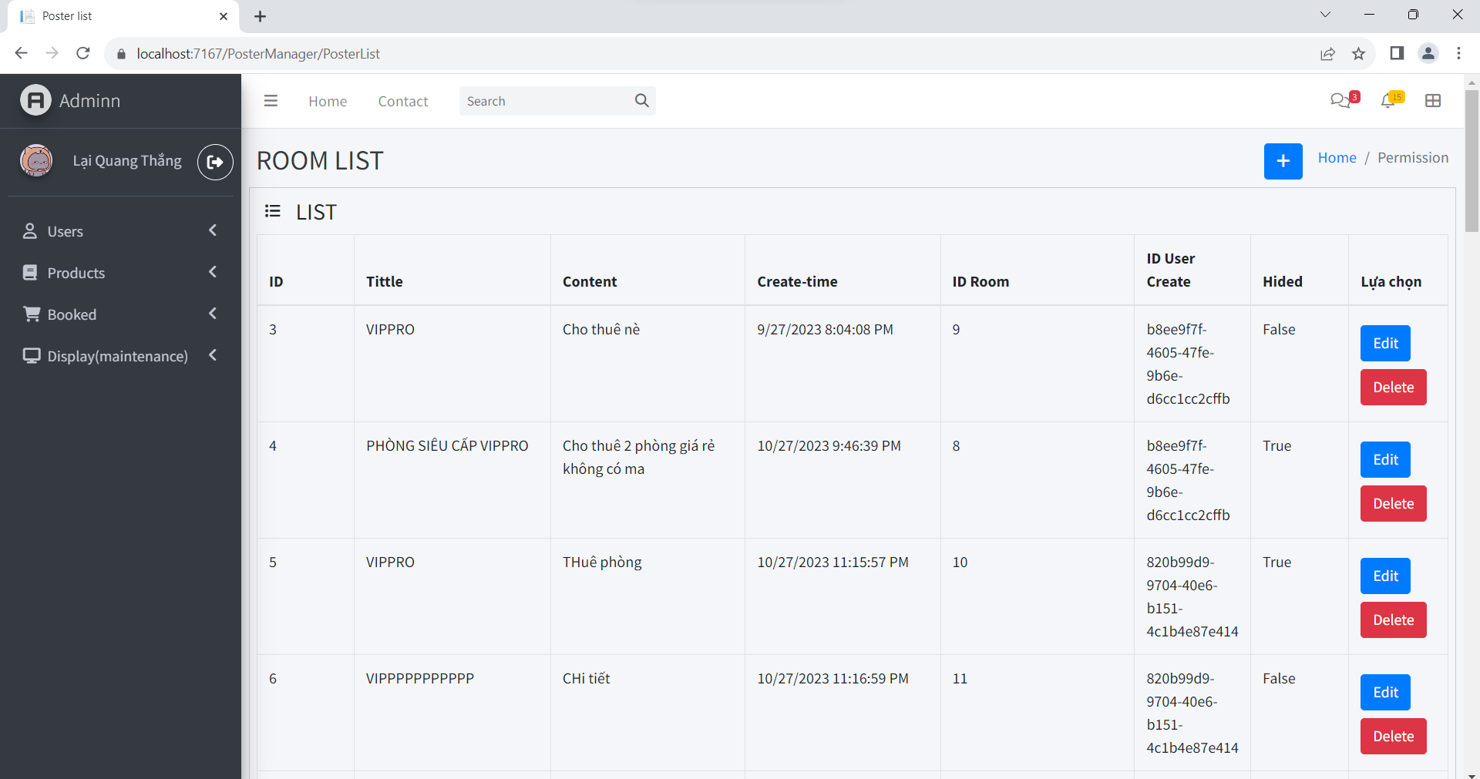

### 4.2.4. Đánh giá

1. *Đáp ứng Responsive như thế nào?*

Giao diện toàn màn:



Giao diện Responsive:

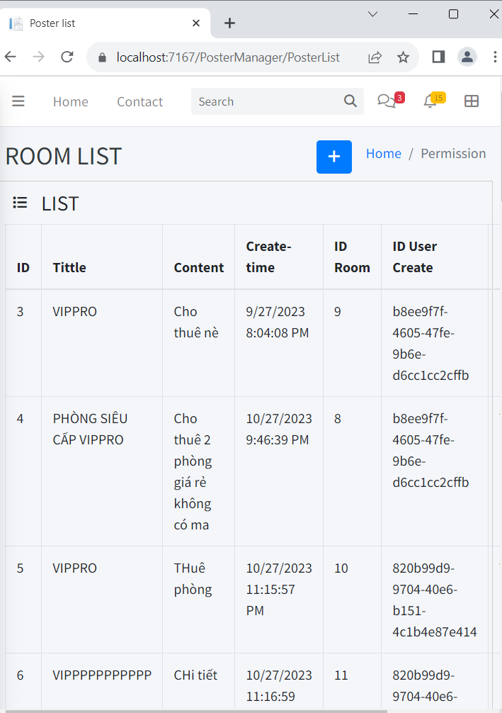

Với công nghệ Asp.net Core MVC, Responsive được tích hợp sẵn trong framework nên việc thỏa mãn responsive là điều hoàn toàn có thể đáp ứng với nhu cầu người dùng.

1. *Đáp ứng SEO như thế nào?*

* **SEO được viết tắt từ Search Engine Optimization** có nghĩa là tối ưu hóa công cụ tìm kiếm. Đây là quy trình giúp doanh nghiệp tăng chất lượng và lưu lượng truy cập cho website của mình bằng cách nâng cao thứ hạng và khả năng hiển thị của website hay các trang web trên các công cụ tìm kiếm.
* **SEO Onpage** là những kỹ thuật được thực hiện trực tiếp trên trang nhằm tối ưu bài viết, website. SEO Onpage bao gồm yếu tố chất lượng code, tốc độ website hay chất lượng nội dung trên trang. Việc tối ưu SEO Onpage cần phải thực hiện hàng tuần, hàng tháng, đặc biệt với website mới lập cần phải thực hiện mỗi ngày
* **SEO Offpage** là những kỹ thuật tối ưu bên ngoài website như xây dựng hệ thống liên kết, chia sẻ lên các trang mạng xã hội, hoặc xây dựng thương hiệu bằng cách kênh truyền thông khác. Đây là một hoạt động tốn rất nhiều thời gian mới có thể đạt được kết quả như mong đợi và cũng dễ vi phạm quy định của Google khi thực hiện sai cách thức. Với những người mới sẽ thường gặp nhiều khó khăn trong việc xây dựng hệ thống diễn đàn, blog.

**Đánh giá SEO trong đề tài**

* Từ khóa: Đảm bảo sử dụng từ khóa phù hợp và liên quan đến các chủ đề công nghệ mà phần mềm mạng xã hội review. Từ khóa này sẽ giúp người dùng tìm thấy trang web của bạn thông qua các công cụ tìm kiếm.
* Tiêu đề và mô tả: Cần có tiêu đề và mô tả hấp dẫn, chính xác và có chứa từ khóa chính. Tiêu đề sẽ hiển thị trong kết quả tìm kiếm của các công cụ tìm kiếm, và mô tả sẽ giới thiệu nội dung của trang.
* URL thân thiện với SEO: URL nên được tối ưu hóa với từ khóa, dễ đọc và thể hiện chính xác nội dung của trang.
* Header và thẻ meta: Sử dụng thẻ header (H1, H2, H3,...) để phân đoạn nội dung và đánh dấu các tiêu đề chính. Thẻ meta như meta title và meta description cũng cần được sử dụng chính xác.
* Liên kết nội bộ: Tạo các liên kết nội bộ giữa các trang trong trang web của bạn. Điều này giúp các công cụ tìm kiếm hiểu cấu trúc trang web của bạn và cải thiện trải nghiệm người dùng.
* Tốc độ tải trang: Đảm bảo trang web tải nhanh và có thời gian tải ngắn. Tốc độ tải trang là một yếu tố quan trọng trong SEO và ảnh hưởng đến trải nghiệm người dùng.
* Nội dung chất lượng: Cung cấp nội dung chất lượng, hữu ích và đáng tin cậy liên quan đến các chủ đề công nghệ. Nội dung hấp dẫn sẽ giữ chân người dùng và tăng cơ hội chia sẻ và liên kết.
* Tối ưu hóa hình ảnh: Tối ưu hóa hình ảnh để giảm kích thước tệp và tăng tốc độ tải trang. Sử dụng thuộc tính "alt" trong thẻ hình ảnh để cung cấp thông tin về hình ảnh cho các công cụ tìm kiếm.
* Cập nhật thường xuyên: Đảm bảo cập nhật thường xuyên nội dung mới và thông tin mới nhất về công nghệ. Điều này giúp duy trì sự hấp dẫn và tăng khả năng xuất hiện trong kết quả tìm kiếm.
* Giao diện tương thích di động: Trang web nên được thiết kế phù hợp với các thiết bị di động để cung cấp trải nghiệm người dùng tốt trên các thiết bị di động.
* Liên kết xã hội: Kết nối với các mạng xã hội phổ biến để chia sẻ nội dung và thu hút đối tượng mới.

1. *AJAX như thế nào?*

* Tính tương tác và trải nghiệm người dùng: AJAX cho phép cập nhật dữ liệu và nội dung trên trang web mà không cần tải lại toàn bộ trang. Điều này giúp tăng tính tương tác và cải thiện trải nghiệm người dùng, giúp người dùng có trải nghiệm sử dụng mượt mà và thoải mái hơn.
* Tốc độ tải trang: Sử dụng AJAX có thể giúp giảm thời gian tải trang, vì chỉ có một phần trang cần được tải lại thay vì toàn bộ trang. Điều này cải thiện tốc độ trang và giảm thời gian đợi của người dùng.
* Tích hợp dữ liệu: AJAX cho phép phần mềm mạng xã hội review công nghệ gửi và nhận dữ liệu từ máy chủ một cách linh hoạt và hiệu quả. Điều này cho phép hiển thị các đánh giá, bình luận và dữ liệu đánh giá công nghệ một cách trực tiếp và nhanh chóng.
* Tải nội dung động: Sử dụng AJAX, phần mềm mạng xã hội có thể tải các phần nội dung động, chẳng hạn như danh sách bài viết, danh mục công nghệ, bình luận mới nhất, mà không cần tải lại toàn bộ trang. Điều này giúp cải thiện hiệu suất và tăng tính tương tác của trang web.
* Giao diện người dùng tốt hơn: AJAX cho phép thực hiện các hiệu ứng và chuyển động đẹp mắt, giúp cải thiện giao diện người dùng và tạo ra trải nghiệm thú vị và sinh động cho người dùng.
* Tương thích di động: AJAX cũng có thể được sử dụng để tối ưu hóa trang web cho các thiết bị di động, cải thiện tốc độ và trải nghiệm người dùng trên điện thoại di động và máy tính bảng.

1. *Đảm bảo ATTT như thế nào*

* Bảo mật dữ liệu người dùng: Đảm bảo rằng thông tin cá nhân và dữ liệu người dùng được bảo mật và không bị rò rỉ hay truy cập trái phép. Sử dụng các biện pháp bảo mật như mã hóa dữ liệu và chứng thực người dùng để bảo vệ thông tin quan trọng.
* Quản lý truy cập: Xác định và quản lý quyền truy cập của người dùng vào các tính năng và dữ liệu của phần mềm mạng xã hội. Hạn chế quyền truy cập của người dùng chỉ vào các phần cần thiết và tránh việc người dùng không có quyền truy cập vào thông tin nhạy cảm.
* Bảo mật mật khẩu: Yêu cầu người dùng sử dụng mật khẩu mạnh và cài đặt các biện pháp bảo vệ như chống tấn công Brute Force, mã hóa mật khẩu trong cơ sở dữ liệu và cung cấp chức năng khôi phục mật khẩu nếu cần.
* Kiểm tra lỗ hổng bảo mật: Thực hiện kiểm tra lỗ hổng bảo mật định kỳ để phát hiện và khắc phục các lỗ hổng tiềm ẩn. Sử dụng các công cụ kiểm tra lỗ hổng bảo mật và thực hiện kiểm tra bảo mật bằng tay để đảm bảo rằng phần mềm được bảo vệ chống lại các cuộc tấn công.
* Bảo vệ chống SQL Injection và XSS: Đảm bảo rằng phần mềm mạng xã hội không bị tấn công bằng các kỹ thuật SQL Injection và Cross-Site Scripting (XSS). Sử dụng các biện pháp bảo vệ và xử lý dữ liệu đầu vào một cách an toàn.
* Theo dõi và ghi nhật ký hoạt động: Theo dõi hoạt động của người dùng và ghi nhật ký để phát hiện các hành vi bất thường và ngăn chặn các cuộc tấn công.
* Cập nhật phần mềm thường xuyên: Đảm bảo rằng phần mềm mạng xã hội luôn được cập nhật phiên bản mới nhất để khắc phục các lỗ hổng bảo mật và sử dụng các phiên bản phần mềm được hỗ trợ.
* Đào tạo người dùng: Đào tạo người dùng về các nguy cơ bảo mật và cung cấp hướng dẫn về cách sử dụng phần mềm một cách an toàn và bảo mật.

## **4.3. Chức năng Admin quản lý đặt phòng (Giao diện các chức năng thêm, sửa, xóa phòng)**

### 4.3.1. Giao diện

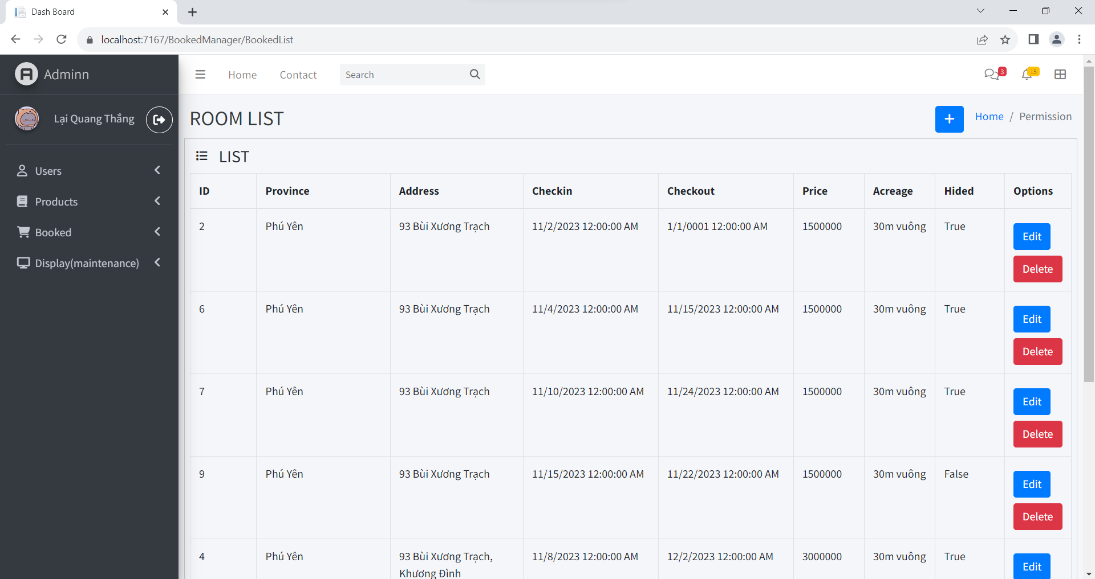

### 4.3.4. Đánh giá

1. *Đáp ứng Responsive như thế nào?*

Giao diện toàn màn:



Giao diện Responsive:

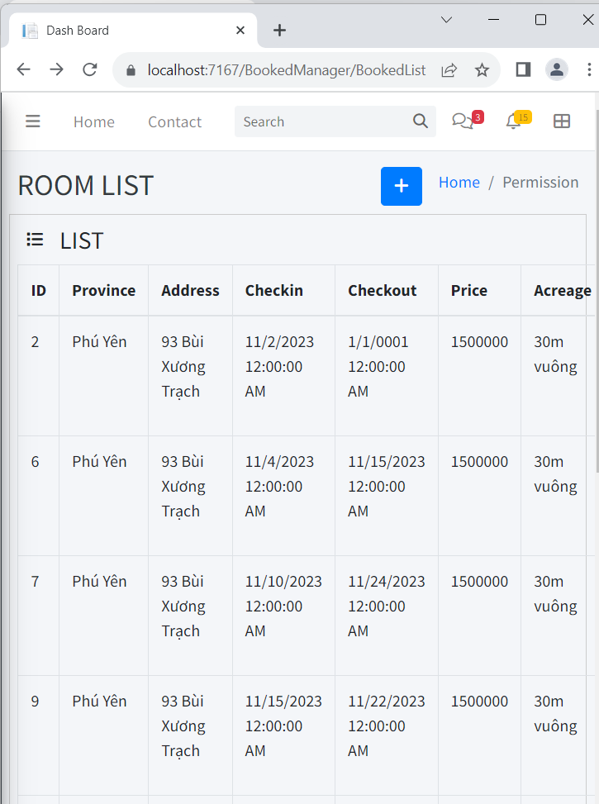

Với công nghệ Asp.net Core MVC, Responsive được tích hợp sẵn trong framework nên việc thỏa mãn responsive là điều hoàn toàn có thể đáp ứng với nhu cầu người dùng.

*Đáp ứng SEO như thế nào?*

**Đánh giá SEO trong đề tài**

* Từ khóa: Đảm bảo sử dụng từ khóa phù hợp và liên quan đến các chủ đề công nghệ mà phần mềm mạng xã hội review. Từ khóa này sẽ giúp người dùng tìm thấy trang web của bạn thông qua các công cụ tìm kiếm.
* Tiêu đề và mô tả: Cần có tiêu đề và mô tả hấp dẫn, chính xác và có chứa từ khóa chính. Tiêu đề sẽ hiển thị trong kết quả tìm kiếm của các công cụ tìm kiếm, và mô tả sẽ giới thiệu nội dung của trang.
* URL thân thiện với SEO: URL nên được tối ưu hóa với từ khóa, dễ đọc và thể hiện chính xác nội dung của trang.
* Header và thẻ meta: Sử dụng thẻ header (H1, H2, H3,...) để phân đoạn nội dung và đánh dấu các tiêu đề chính. Thẻ meta như meta title và meta description cũng cần được sử dụng chính xác.
* Liên kết nội bộ: Tạo các liên kết nội bộ giữa các trang trong trang web của bạn. Điều này giúp các công cụ tìm kiếm hiểu cấu trúc trang web của bạn và cải thiện trải nghiệm người dùng.
* Tốc độ tải trang: Đảm bảo trang web tải nhanh và có thời gian tải ngắn. Tốc độ tải trang là một yếu tố quan trọng trong SEO và ảnh hưởng đến trải nghiệm người dùng.
* Nội dung chất lượng: Cung cấp nội dung chất lượng, hữu ích và đáng tin cậy liên quan đến các chủ đề công nghệ. Nội dung hấp dẫn sẽ giữ chân người dùng và tăng cơ hội chia sẻ và liên kết.
* Tối ưu hóa hình ảnh: Tối ưu hóa hình ảnh để giảm kích thước tệp và tăng tốc độ tải trang. Sử dụng thuộc tính "alt" trong thẻ hình ảnh để cung cấp thông tin về hình ảnh cho các công cụ tìm kiếm.
* Cập nhật thường xuyên: Đảm bảo cập nhật thường xuyên nội dung mới và thông tin mới nhất về công nghệ. Điều này giúp duy trì sự hấp dẫn và tăng khả năng xuất hiện trong kết quả tìm kiếm.
* Giao diện tương thích di động: Trang web nên được thiết kế phù hợp với các thiết bị di động để cung cấp trải nghiệm người dùng tốt trên các thiết bị di động.
* Liên kết xã hội: Kết nối với các mạng xã hội phổ biến để chia sẻ nội dung và thu hút đối tượng mới.

*AJAX như thế nào?*

* Tính tương tác và trải nghiệm người dùng: AJAX cho phép cập nhật dữ liệu và nội dung trên trang web mà không cần tải lại toàn bộ trang. Điều này giúp tăng tính tương tác và cải thiện trải nghiệm người dùng, giúp người dùng có trải nghiệm sử dụng mượt mà và thoải mái hơn.
* Tốc độ tải trang: Sử dụng AJAX có thể giúp giảm thời gian tải trang, vì chỉ có một phần trang cần được tải lại thay vì toàn bộ trang. Điều này cải thiện tốc độ trang và giảm thời gian đợi của người dùng.
* Tích hợp dữ liệu: AJAX cho phép phần mềm mạng xã hội review công nghệ gửi và nhận dữ liệu từ máy chủ một cách linh hoạt và hiệu quả. Điều này cho phép hiển thị các đánh giá, bình luận và dữ liệu đánh giá công nghệ một cách trực tiếp và nhanh chóng.
* Tải nội dung động: Sử dụng AJAX, phần mềm mạng xã hội có thể tải các phần nội dung động, chẳng hạn như danh sách bài viết, danh mục công nghệ, bình luận mới nhất, mà không cần tải lại toàn bộ trang. Điều này giúp cải thiện hiệu suất và tăng tính tương tác của trang web.
* Giao diện người dùng tốt hơn: AJAX cho phép thực hiện các hiệu ứng và chuyển động đẹp mắt, giúp cải thiện giao diện người dùng và tạo ra trải nghiệm thú vị và sinh động cho người dùng.
* Tương thích di động: AJAX cũng có thể được sử dụng để tối ưu hóa trang web cho các thiết bị di động, cải thiện tốc độ và trải nghiệm người dùng trên điện thoại di động và máy tính bảng.

*Đảm bảo ATTT như thế nào*

* Bảo mật dữ liệu người dùng: Đảm bảo rằng thông tin cá nhân và dữ liệu người dùng được bảo mật và không bị rò rỉ hay truy cập trái phép. Sử dụng các biện pháp bảo mật như mã hóa dữ liệu và chứng thực người dùng để bảo vệ thông tin quan trọng.
* Quản lý truy cập: Xác định và quản lý quyền truy cập của người dùng vào các tính năng và dữ liệu của phần mềm mạng xã hội. Hạn chế quyền truy cập của người dùng chỉ vào các phần cần thiết và tránh việc người dùng không có quyền truy cập vào thông tin nhạy cảm.
* Bảo mật mật khẩu: Yêu cầu người dùng sử dụng mật khẩu mạnh và cài đặt các biện pháp bảo vệ như chống tấn công Brute Force, mã hóa mật khẩu trong cơ sở dữ liệu và cung cấp chức năng khôi phục mật khẩu nếu cần.
* Bảo vệ chống SQL Injection và XSS: Đảm bảo rằng phần mềm mạng xã hội không bị tấn công bằng các kỹ thuật SQL Injection và Cross-Site Scripting (XSS). Sử dụng các biện pháp bảo vệ và xử lý dữ liệu đầu vào một cách an toàn.
* Cập nhật phần mềm thường xuyên: Đảm bảo rằng phần mềm mạng xã hội luôn được cập nhật phiên bản mới nhất để khắc phục các lỗ hổng bảo mật và sử dụng các phiên bản phần mềm được hỗ trợ.

# CHƯƠNG 5: KẾT LUẬN

## **5.1. Các kết quả đạt được**

* Nhóm đã hoàn thành cơ bản các yêu cầu đã đưa ra ở đề bài
* Các chức năng chính của lớp bài toán Xây dựng trang web Mạng xã hội chia sẻ review về nhiều sản phẩm, dịch vụ gồm quản lý các đối tượng: Bài viết, danh mục, người dùng
* Sử dụng công nghệ phù hợp, giao diện thân thiện người dùng
* Có quan tâm đến chuẩn SEO và AJAX
* Có xử lý vấn đề bảo mật và an toàn thông tin

## **5.2. Các vấn đề cần cải thiện & bổ sung**

Tuy nhiên, nhóm vẫn còn nhiều vấn đề chưa đạt được:

* Chưa kiểm soát được bài đăng của người dùng, không thực hiện kiểm duyệt
* Chưa áp dụng triệt để chuẩn SEO
* Vấn đề bảo mật mới xử lý một phần là mã hóa mật khẩu và SQL Injection, chưa thực hiện loại bỏ đủ các nguy cơ được đề ra ở OWASP Top 10

# TÀI LIỆU THAM KHẢO

1. Tài liệu của Microsoft Learn:

<https://learn.microsoft.com/vi-vn/aspnet/core/data/ef-mvc/?view=aspnetcore-6.0>

1. Slide bài giảng của thầy Thái Thanh Tùng